Niveau 3ème PARTIE D (fiche professeur)

Perception de l'environnement et commande motrice sont des phénomènes cérébraux.

Objectifs : Déterminer l'existence, la localisation et le rôle des aires cérébrales – Perception – commande motrice.

Pré-requis : Centre nerveux – message nerveux – récepteur sensoriel.

Conditions de réalisation : exercice formatif (TD) – individuel – 45 minutes.

Outils : Carte schématique du cerveau avec 4 aires, appelée 1, 2, 3 et 4 (visuelle et perception visuelle – motrice et pré motrice).
Textes : conséquences de différentes lésions cérébrales.

Exigences :
- S'informer. Le trouble visuel de monsieur Dupond est du à une lésion de la zone 1 du cerveau.
- Raisonner. La zone 1 permet la sensation visuelle.
- Communiquer. Voir schéma
- Raisonner. La zone 2 permet la reconnaissance des personnes, c'est à dire la perception visuelle.
- Raisonner. Madame Martin ne se rappelle plus des visages, elle n'a pas la mémoire des personnes.
- Raisonner. La zone 3 commande le mouvement : c'est l'aire motrice.
La zone 4 prépare le mouvement : c'est la zone pré motrice.
- Raisonner. La zone 4 prépare le mouvement puis va activer la zone 3 qui va elle-même envoyer un message pour la réalisation du mouvement. Ces deux zones sont donc associées.
- Communiquer. Voir schéma.

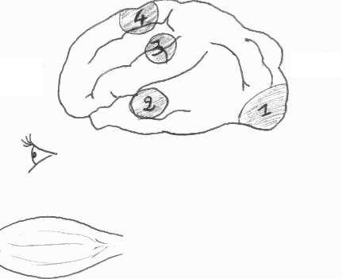

Stage évaluation en 3ème – AMIENS – mars 2005

